Лабораторна робота №4
Тема: ПРИХОВУВАННЯ ДАНИХ У ЗВУКОВОМУ СЕРЕДОВИЩІ МЕТОДОМ ЗАМІНИ НАЙМЕНШОГО ЗНАЧУЩОГО БІТА (LSB)
Мета: дослідити основні принципи аудіостеганографії; реалізувати алгоритм LSB для приховування текстових даних у WAV-файлі, а також функціонал для вилучення прихованого повідомлення з аудіофайлу.
Хід роботи:
Завдання 1. Розробити програму мовою програмування (Python, C++, Java тощо) для приховування текстових даних у WAV-файлі за допомогою методу LSB.
Реалізувати функціонал для вилучення прихованого повідомлення з WAV файлу. Виконати порівняння оригінального файлу та файлу із прихованими даними. Реалізувати інтерфейс взаємодії з користувачем - пропонувати вибір між приховуванням та вилученням тексту, запитувати текст для приховування та шлях до аудіофайлу. Перевірити коректність роботи програми на різних тестових вхідних даних
Лістинг:
import wave
import numpy as np
import matplotlib.pyplot as plt

def embed_message(input_wav: str, output_wav: str, message: str):

message += chr(0)

bits = ''.join(f'{ord(char):08b}' for char in message)

with wave.open(input_wav, 'rb') as wav:
params = wav.getparams()
frames = wav.readframes(params.nframes)

samples = np.frombuffer(frames, dtype=np.int16)

if len(bits) > len(samples):
raise ValueError("Повідомлення занадто довге для цього WAV-файлу")

modified_samples = samples.copy()

for i, bit in enumerate(bits):
modified_samples[i] = (modified_samples[i] & ~1) | int(bit)

with wave.open(output_wav, 'wb') as wav:
wav.setparams(params)
wav.writeframes(modified_samples.tobytes())

print(f"\nПовідомлення успішно приховано у файл: {output_wav}")

def extract_message(stego_wav: str) -> str:

with wave.open(stego_wav, 'rb') as wav:
frames = wav.readframes(wav.getnframes())

samples = np.frombuffer(frames, dtype=np.int16)

bits = ''.join(str(sample & 1) for sample in samples)

chars = [
chr(int(bits[i:i + 8], 2))
for i in range(0, len(bits), 8)
]

message = ''.join(chars).split(chr(0))[0]

return message

def plot_waveforms(wav1: str, wav2: str):

def read_wav(path):
with wave.open(path, 'rb') as wav:
sample_rate = wav.getframerate()
frames = wav.readframes(wav.getnframes())

data = np.frombuffer(frames, dtype=np.int16)

time = np.linspace(
0,
len(data) / sample_rate,
num=len(data)
)

return time, data

t1, s1 = read_wav(wav1)
t2, s2 = read_wav(wav2)

plt.figure(figsize=(12, 6))

plt.subplot(2, 1, 1)
plt.plot(t1, s1)
plt.title("Оригінальний WAV")
plt.xlabel("Час (с)")
plt.ylabel("Амплітуда")

plt.subplot(2, 1, 2)
plt.plot(t2, s2, linestyle='--')
plt.title("WAV із прихованим повідомленням")
plt.xlabel("Час (с)")
plt.ylabel("Амплітуда")

plt.tight_layout()
plt.show()

def main():

while True:

print("\n====== Стеганографія WAV (LSB) ======")
print("1. Приховати повідомлення")
print("2. Вилучити повідомлення")
print("3. Порівняти графіки WAV")
print("4. Вихід")

choice = input("Оберіть опцію: ")

if choice == '1':

input_wav = input("Шлях до оригінального WAV: ")
output_wav = input("Шлях для збереження стего WAV: ")
message = input("Введіть повідомлення: ")

try:
embed_message(input_wav, output_wav, message)
except Exception as e:
print("Помилка:", e)

elif choice == '2':

stego_wav = input("Шлях до стего WAV: ")

try:
message = extract_message(stego_wav)

print("\nВилучене повідомлення:")
print(message)

except Exception as e:
print("Помилка:", e)

elif choice == '3':

wav1 = input("Шлях до оригінального WAV: ")
wav2 = input("Шлях до стего WAV: ")

try:
plot_waveforms(wav1, wav2)
except Exception as e:
print("Помилка:", e)

elif choice == '4':
print("Програму завершено.")
break
else:
print("Невірна опція!")

if __name__ == "__main__":
main()
Результат виконання:
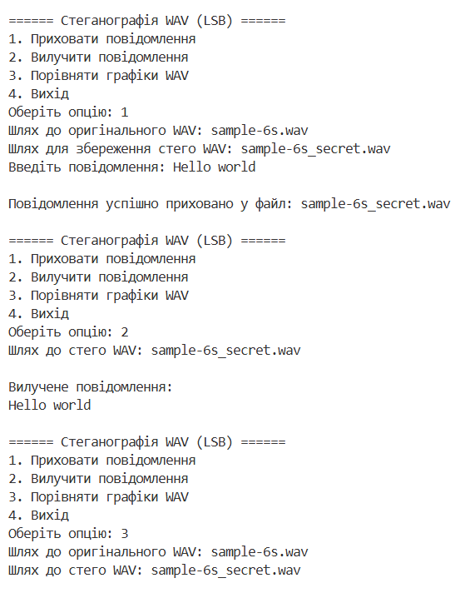
Рис. 4.1. Результат виконання програми
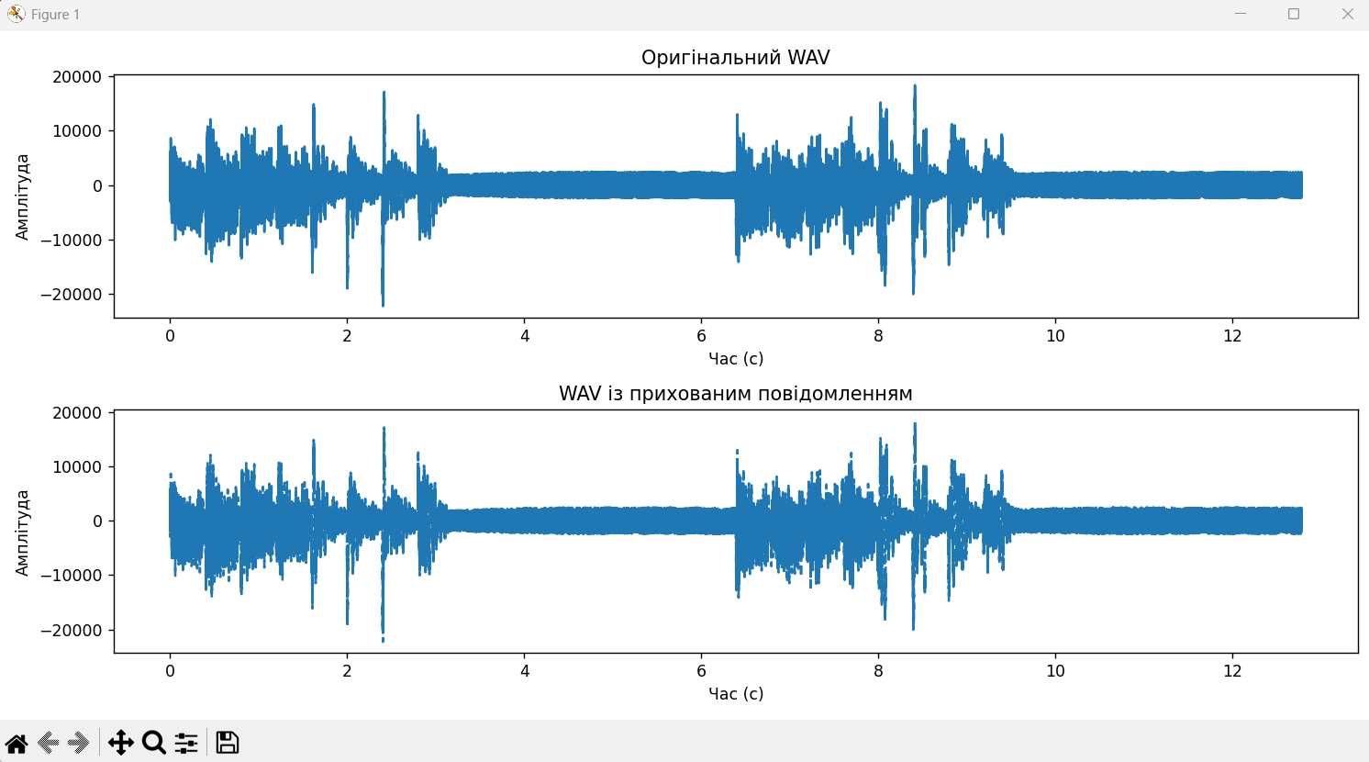
Рис. 4.2. Порівняння графіків WAV
Репозиторій: https://github.com/VitalikNeznayko/steganography_labs
Висновок: В ході виконання лабараторної досліджено роботу основних принципів аудіостеганографії; реалізувано алгоритм LSB для приховування текстових даних у WAV-файлі, а також функціонал для вилучення прихованого повідомлення з аудіофайлу.

